Barwa tkwi w szczegółach
Trendy w kolorach dodatków wnętrzarskich n 2018 rok.

Początek nowego roku motywuje nas do różnorakich metamorfoz. Wielkie przewroty zazwyczaj jednak nie należą do najprzyjemniejszych, a przecież często wystarczą drobne zmiany, by osiągnąć ten sam spektakularny efekt. Zatem rewolucje w naszych aranżacjach wnętrz wcale nie muszą rozpoczynać się od zmiany koloru ścian. Modne barwy mogą doskonale wybrzmiewać w dodatkach. Jeśli więc podążasz za trendami, z pomocą przyjdą nasycone najmodniejszymi barwami: narzuty na łóżko, firany i zasłony, wazony i wiele innych dekoracji.

Branża kreatywna zdążyła już zachwycić się, ogłoszonym przez Instytut Pantone, kolorem roku 2018. Ultrafiolet, bo o nim mowa, rozpoczyna swoje panowanie na światowych wybiegach, w projektach aranżacji wnętrz czy innych designerskich koncepcjach. W bieżącym roku paleta modnych barw jest jednak o wiele bogatsza. Zatem nawet jeśli tego enigmatycznego fioletu nie „dodasz do ulubionych”, możesz urządzić swoje wnętrza ultra trendy.

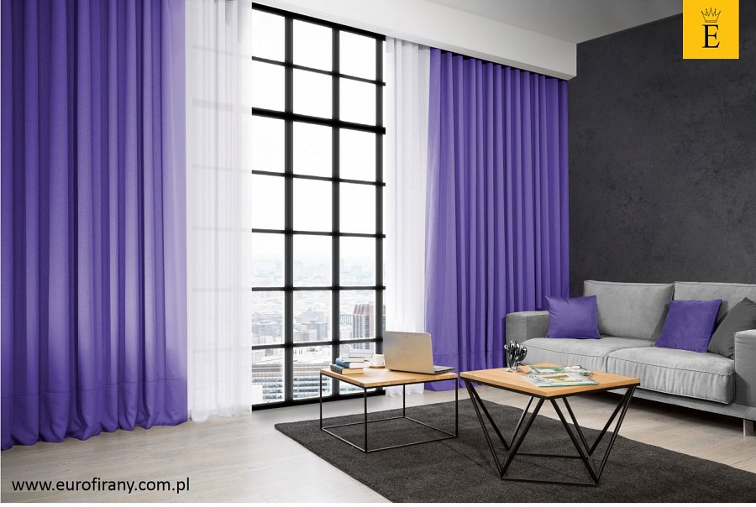
Specjaliści pracujący dla amerykańskiej marki Sherwin-Williams Paints prognozują, że doceniający przeżycie chwili i pełen postępu rok 2018 przeprowadzi kierunek aranżacji wnętrz przez trzy kolorystyczne palety.

RELAKS W KOLORZE BLUE
PALETA AFFINITY
Paleta Affinity otwiera się na nieograniczoną przestrzeń, w której doceniona zostaje zarówno bliskość jak i otwartość na miejsca i ludzi. Ten kierunek prowadzi przez róże, nasycone fuksje i błękity, wyeksponowane na tle naturalnych, spokojnych brązów. Połączenia te mają sprzyjać chwilom relaksu, niepozbawionego jednak momentów pozytywnego zadziwienia. Zimny, nasycony odcień niebieskiego znalazł się także wśród trendów kolorystycznych Instytutu Pantone, toteż nie może zabraknąć go w dodatkach i dekoracjach domu. Zasłony do sypialni, dywan czy poszewki na poduszki w tym kolorze nadadzą przestrzeni nie tylko modnego charakteru, ale także wprowadzą w aurę spokoju. Z kolei aranżacja salonu, w której obok narzuty na łóżko w kolorze fuksji bądź ciemnego różu, pojawi się baza w postaci klasycznych brązowych zasłon, z pewnością przypadnie do gustu nie tylko miłośnikom intensywnych barw.

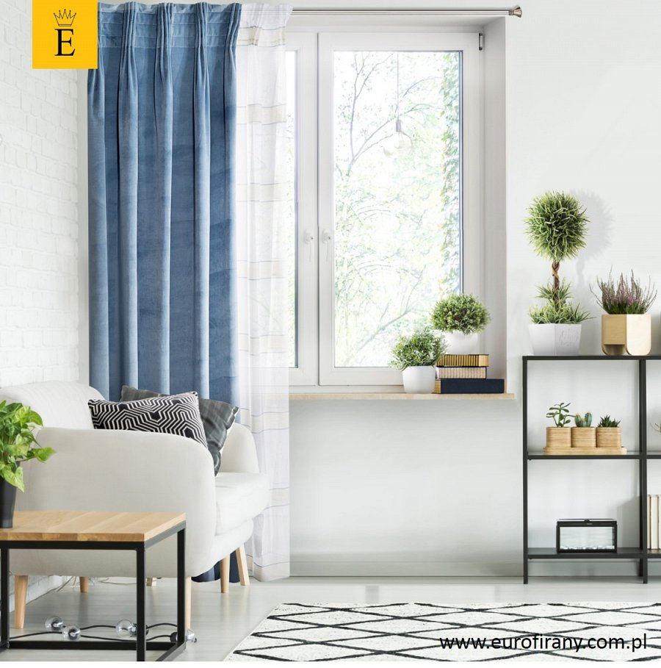

SOCZYSTA NOWOCZESNOŚĆ
PALETA CONNECTIVITY
Ten kierunek kolorystycznych trendów zwraca się ku nowoczesności i innowacyjnym technologiom. Modne barwy z tej palety nie mogą być więc zbyt oczywiste: soczysta żółć, pikselowa pomarańcz, dość agresywne zielenie i błękity. Bazę dla tych odważnych barw mogą stanowić spokojne odcienie niezmiennie popularnej i modnej od kilku sezonów szarości. Jeśli więc chcesz odświeżyć swoje wnętrze wykorzystując ten trend, a aranżacja twojego salonu zbalansowana jest przez szare tonacje, postaw na soczyste kolory dodatków. Narzuta na kanapę w odcieniu pomarańczy, soczyście żółte kwiaty dekoracyjne lub figurki czy podkładki na stół w kuchni w kolorze cyfrowego błękitu wystarczą, by aranżacja nabrała nowoczesnego charakteru. We wnętrzach urządzonych zgodnie z tym trendem najlepiej zagrają barwne akcesoria.

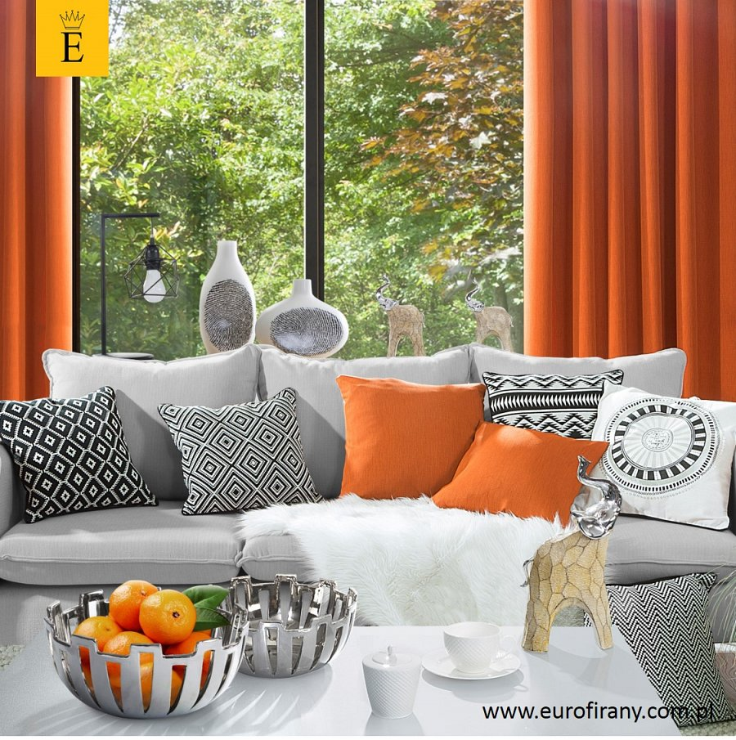

HARMONIJNY MINIMALIZM
PALETA SINCERITY
Ta paleta to zdecydowanie coś dla zwolenników naturalnych kolorów, stroniących od ostrych kontrastów. Na piedestale barw stają tu bowiem delikatne, pastelowe róże i spokojne, stonowane zielenie. Zielone tonacje mają bardziej kojarzyć się z środowiskiem naturalnym, więc daleko im od koloru Greenery (kolor roku 2017 – Instytut Pantone). Płynność w przenikaniu się barw oraz dominacja pastelowych tonów pozwala na łączenie wielu barwnych dodatków, nawet entuzjastom minimalistycznie urządzonych wnętrz. Poduszki, obrusy na stół czy zasłony do salonu w tych kolorach pozwolą na stworzenie niepowtarzalnego, harmonijnego klimatu wnętrza.

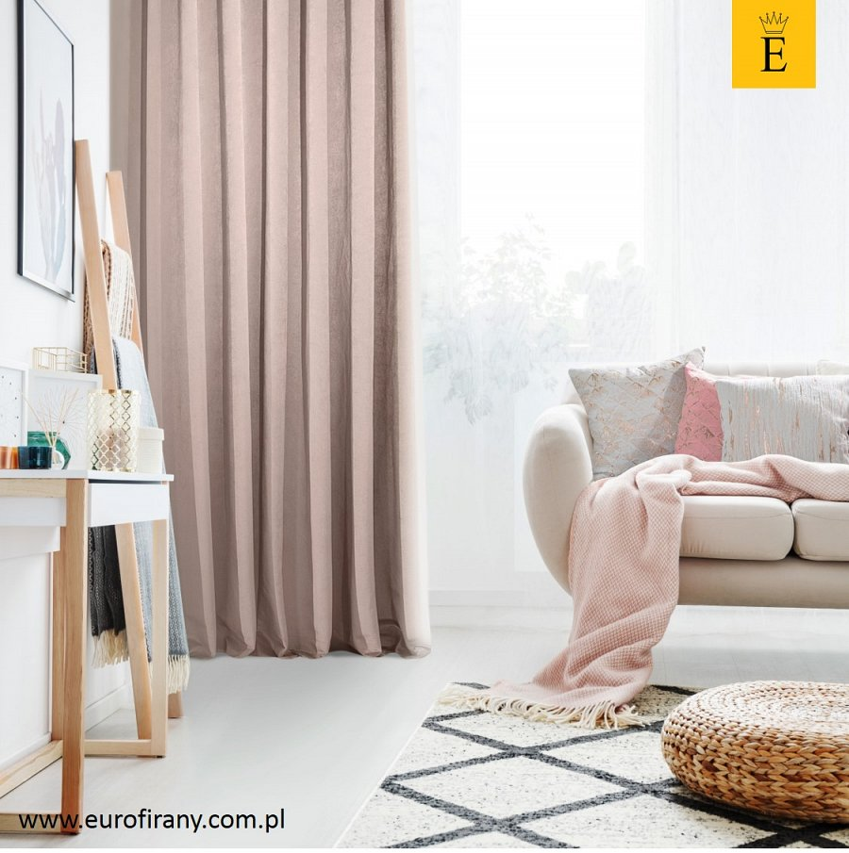

Wycieczka przez trendy kolorystyczne na 2018 rok jest drogą, na której każdy znajdzie bliski sobie kierunek. Chciałoby się rzec „do wybory, do koloru”. Jeśli więc na liście waszych noworocznych postanowień znalazło się świeże, modne wnętrze warto postawić na kolor w dodatkach. Znajdziecie je w ofercie Eurofiran – lubimy wyznaczać trendy, ale przyjemnie jest też za nimi podążać!

o nas:
EUROFIRANY to rodzinna firma obecna na polskim rynku od 1991. Pozycję lidera w branży home decor zapewniła marce dbałość właścicieli o niespotykaną oryginalność i najwyższą jakość. Od początku główną inspiracją dla nowych kolekcji były krajowe i międzynarodowe targi wnętrzarskie, a także bliska współpraca z ikonami stylu i znanymi projektantami na całym świecie, jak Eva Minge czy Pierre Cardin.

Zajmujemy się profesjonalnym szyciem firan i zasłon na wymiar. Dzięki wieloletniemu doświadczeniu, własnej pracowni krawieckiej oraz zespołowi stylistów wnętrz, jesteśmy w stanie sprostać każdemu wyzwaniu. Sprawdź nas!

Dynamiczny rozwój firmy przyniósł właścicielom wiele wyzwań. Miarą sukcesu jest stan obecny: EUROFIRANY to blisko 80 salonów stacjonarnych, stała współpraca z ponad 1000 sklepów w kraju i zagranicą, a także sklep online zapewniający pełny komfort zakupów i szeroki asortyment.

Oferta firmy obejmuje wszelkie tkaniny, dodatki oraz akcesoria niezbędne w pięknie zaaranżowanych wnętrzach. Na kartach cyklicznie wydawanych firmowych katalogów klienci znajdą bardzo szeroki wybór firan i zasłon oraz m.in. narzuty, koce, pościele, prześcieradła, ręczniki, koce, obrusy, obrazy, lampy, kosze, szkatułki, kwiaty dekoracyjne oraz ceramikę użytkową.

www.eurofirany.com.pl

